ĐÁP ÁN CHẤM ĐỀ KTCK 1 MÔN TOÁN 10
I/ PHẦN TRẮC NGHIỆM
Câu | 1 | 2 | 3 | 4 | 5 | 6 | 7 | 8 | 9 | 10 | 11 | 12 | 13 | 14 | 15
Đề 101 | B | D | B | D | A | B | C | D | A | C | D | C | D | A | C
Đề 102 | C | D | C | A | D | C | D | D | A | C | D | B | B | B | A
Đề 103 | A | D | C | A | A | D | D | C | B | B | D | C | D | B | A
Đề 104 | C | B | C | B | A | D | A | D | D | C | C | A | D | B | A
II/ PHẦN TỰ LUẬN
ĐỀ 101; 103
Bài | Đáp án | Điểm
1.a  (0,5đ) | $A=\left(-5;4\right)\text{; }B=\left[-2;+∞\right)$. Ta có:  $$A∩B=[-2;4)$$ | 0,5đ
1.b  (0,5đ) | b/ Biểu diễn miền nghiệm của hệ bpt: $\left\{\begin{aligned}x≥0 \\ 3x+4y≤12\end{aligned}\right.$  Vẽ đường thẳng (d): $3x+4y=12$ qua (4;0) và (0;3).  Biểu diễn được miền nghiệm của hệ bpt:  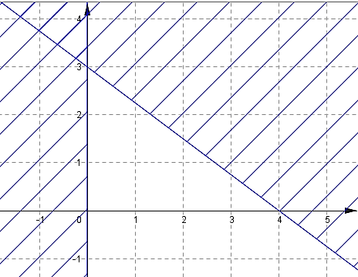 | 0,25đ  0,25đ
2.a  (1đ) | a/ Lập bảng biến thiên và vẽ Parabol: $y=-x^{2}+4x-1$  Tọa độ đỉnh $I(2;3)$.  Bảng biến thiên:  $$x$$ $$-∞$$ $$2$$ $$+∞$$  $$y$$ $$3$$  $$-∞$$ $$-∞$$  Bảng giá trị  x 0 1 2 3 4  y -1 2 3 2 -1  Đồ thị  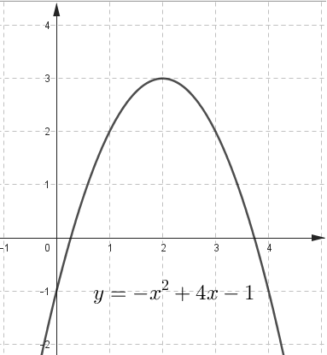 | 0,25đ  0,25đ  0,25đ  0,25đ
2.b  (1đ) | b/ Tìm m để hàm số $y=\sqrt{2x^{2}-\left(m-4\right)x+2}$ có tập xác định $D=R$.  YCBT: $2x^{2}-\left(m-4\right)x+2≥0 ∀ x∈R$  $$⇔\left\{\begin{aligned}a=2>0 (Đ) \\ Δ={\left(m-4\right)}^{2}-16≤0\end{aligned}\right.$$  $$⇔m^{2}-8m≤0⇔m∈\left[0;8\right]$$ | 0,25đ  0,25đ  0,5đ
2.c  (1đ) | c/ Giải phương trình $\sqrt{2x^{2}-5x+1}=5-x$  $$⇔\left\{\begin{aligned}5-x≥0 \\ 2x^{2}-5x+1={\left(5-x\right)}^{2}\end{aligned}\right.$$  $$⇔\left\{\begin{aligned}x≤5 \\ x^{2}+5x-24=0\end{aligned}\right.$$  $$⇔\left\{\begin{aligned}x≤5 \\ \left[{x=-8 (N) \atop x=3 (N)}\right.\end{aligned}\right.$$ | 0,25 đ  0,5 đ  0,25 đ
3.a  (0,5đ) | Cho hình chữ nhật ABCD, có AB=3, AD=5.  a/ Kể tên tất cả các vecto (khác $\vec{0}$) cùng phương với $\vec{BC}$:  Vẽ hình chữ nhật : (0,25 đ)  $\vec{CB}; \vec{AD} ; \vec{DA}$ | 0,25 đ
3.b  (1đ) | b/ Tính độ dài của vectơ $2\vec{AB}+\vec{AD}$.  Dựng hình $2\vec{AB}+\vec{AD}=\vec{AE}$  Tính: $\left|2\vec{AB} \right|=6 ; \left|\vec{AD} \right|=5$  $\left|\vec{AE}\right|=\sqrt{6^{2}+5^{2}}=\sqrt{61}$ | 0,25 đ  0,5 đ  0,25 đ
4.a  (1đ) | 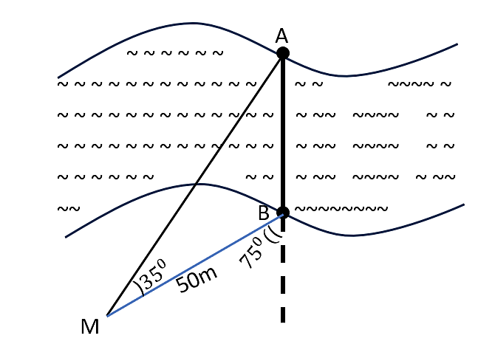  Tính: $\hat{A}={180}^{0}-\left({35}^{0}+{105}^{0}\right)={40}^{0}$  Áp dụng định lí sin trong tam giác ABM  $$\frac{AB}{\sin{M}}=\frac{BM}{\sin{A}}$$  $$⇒AB=\frac{BM.\sin{M}}{\sin{A}}=\frac{50.\sin{{35}^{0}}}{\sin{{40}^{0}}}=57,36(m)$$ | 0,25 đ  0,25 đ  0,5 đ
4.b  (0,5đ) | 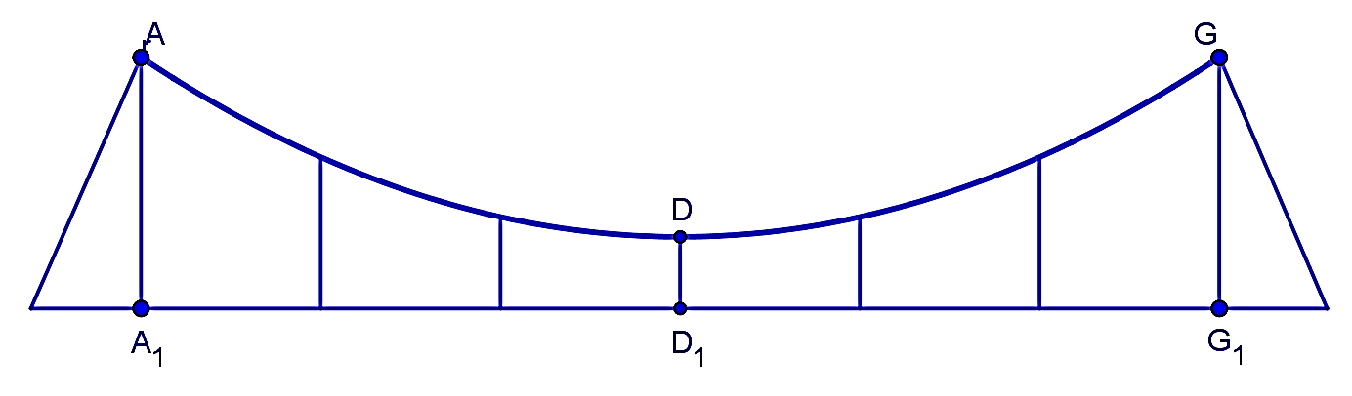  Dựng hệ trục Oxy, với O trùng với $D_{1}.$  Parabol ADG có dạng: $y=ax^{2}+bx+c$  Tọa độ $A(-15;$8) và tọa độ đỉnh $D\left(0;3\right)$.  Tìm được công thức parabol: $y=\frac{1}{45}x^{2}+3$  Kí hiệu $BB_{1}, CC_{1}$ là 2 thanh kề sau $AA_{1}$  Ta có $BB_{1}=y\left(-10\right)=\frac{47}{9};{CC}_{1}=y\left(-5\right)=\frac{32}{9}$  Tổng chiều dài của 7 dây treo là:  $$\left(AA_{1}+BB_{1}+CC_{1}\right).2+DD_{1}=\left(8+\frac{47}{9}+\frac{32}{9}\right).2+3≈36,55(m)$$ | 0,25 đ  0,25 đ
ĐỀ 102; 104
Bài | Đáp án | Điểm
1.a  (0,5đ) | $A=\left(-4;5\right)\text{; }B=\left[-1;+∞\right)$.  $$A∩B=[-1;5)$$ | 0,5đ
1.b  (0,5đ) | b/ Biểu diễn miền nghiệm của hệ bpt: $\left\{\begin{aligned}y≥0 \\ x-2y+4≥0\end{aligned}\right.$  Vẽ đường thẳng (d): $x-2y+4=0$ qua (-4;0) và (0;2).  Biểu diễn được miền nghiệm của hệ bpt:  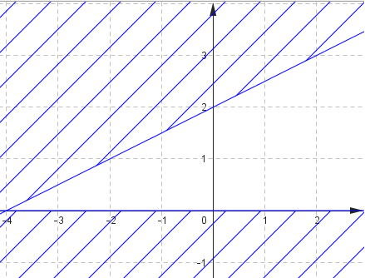 | 0,25đ  0,25đ
2.a  (1đ) | a/ Lập bảng biến thiên và vẽ Parabol: $y=-x^{2}+6x-6$  Tọa độ đỉnh $I(3;3)$  Bảng biến thiên:  $$x$$ $$-∞$$ $$3$$ $$+∞$$  $$y$$ $$3$$  $$-∞$$ $$-∞$$  Bảng giá trị  x 1 2 3 4 5  y -1 2 3 2 -1  Đồ thị  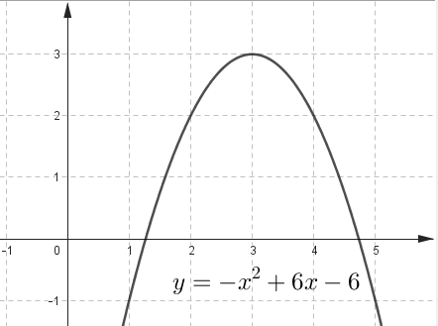 | 0,25đ  0,25đ  0,25đ  0,25đ
2.b  (1đ) | b/ Tìm m để hàm số $y=\sqrt{4x^{2}-\left(m-3\right)x+1}$ có tập xác định $D=R$.  YCBT: 4$x^{2}-\left(m-3\right)x+1≥0 ∀ x∈R$  $$⇔\left\{\begin{aligned}a=4>0 (Đ) \\ Δ={\left(m-3\right)}^{2}-16≤0\end{aligned}\right.$$  $$⇔m^{2}-6m-7≤0⇔m∈\left[-1;7\right]$$ | 0,25đ  0,25đ  0,5đ
2.c  (1đ) | c/ Giải phương trình $\sqrt{2x^{2}+3x-1}=3+x$  $$⇔\left\{\begin{aligned}3+x≥0 \\ 2x^{2}+3x-1={\left(3+x\right)}^{2}\end{aligned}\right.$$  $$⇔\left\{\begin{aligned}x≥-3 \\ x^{2}-3x-10=0\end{aligned}\right.$$  $$⇔\left\{\begin{aligned}x≥-3 \\ \left[{x=-2 (N) \atop x=5 (N)}\right.\end{aligned}\right.$$ | 0,25 đ  0,5 đ  0,25 đ
3.a  (0,5đ) | Cho hình chữ nhật ABCD, có AB=4, AD=3.  a/ Kể tên tất cả các vecto (khác $\vec{0}$) cùng phương với $\vec{AD}$:  Vẽ hình chữ nhật : (0,25 đ)  $\vec{DA}; \vec{BC} ; \vec{CB}$ | 0,25 đ
3.b  (1đ) | b/ Tính độ dài của vectơ $\vec{AB}+\vec{2AD}$.  Dựng hình $\vec{AB}+2\vec{AD}=\vec{AH}$  Tính: $\left|\vec{AB} \right|=4 ; \left|2\vec{AD} \right|=6$  $\left|\vec{AH}\right|=\sqrt{4^{2}+6^{2}}=2\sqrt{13}$ | 0,25 đ  0,5 đ  0,25 đ
4.a  (1đ) | 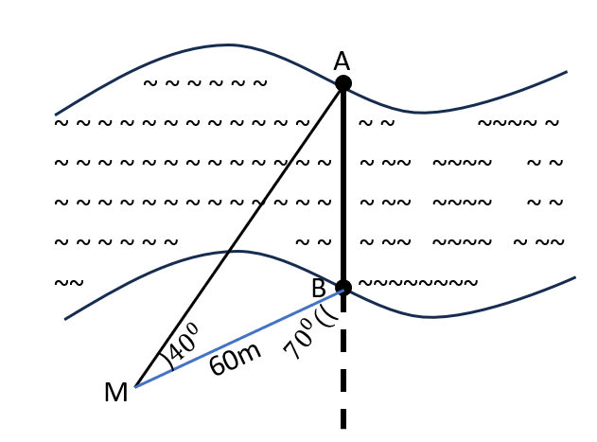  Tính: $\hat{A}={180}^{0}-\left({40}^{0}+{110}^{0}\right)={30}^{0}$  Áp dụng định lí sin trong tam giác ABM  $$\frac{AB}{\sin{M}}=\frac{BM}{\sin{A}}$$  $$⇒AB=\frac{BM.\sin{M}}{\sin{A}}=\frac{60.\sin{{40}^{0}}}{\sin{{30}^{0}}}=77,13(m)$$ | 0,25 đ  0,25 đ  0,5 đ
4.b  (0,5đ) | Dựng hệ trục Oxy, với O trùng với $D_{1}.$  Parabol ADG có dạng: $y=ax^{2}+bx+c$  Tọa độ $A(-18;10$) và tọa độ đỉnh $D\left(0;4\right)$  Tìm được công thức parabol: $y=\frac{1}{54}x^{2}+4$  Kí hiệu $BB_{1}, CC_{1}$ là 2 thanh kề sau $AA_{1}$  Ta có $BB_{1}=y\left(-12\right)=\frac{20}{3};{CC}_{1}=y\left(-6\right)=\frac{14}{3}$  Tổng chiều dài của 7 dây treo là:  $$\left(AA_{1}+BB_{1}+CC_{1}\right).2+DD_{1}=\left(10+\frac{20}{3}+\frac{14}{3}\right).2+4≈46,67(m)$$ | 0,25 đ  0,25 đ

